По учебнику прочитать, выучить параграфы 8.1-8.3 ,рассмотреть образцы решения задач по арифметической и геометрической прогрессии, переписать все формулы и образцы решений в тетрадь. Решить по учебнику №478-483, 490-494 только примеры под буквами а)б)в).
Решить предложенный вариант.
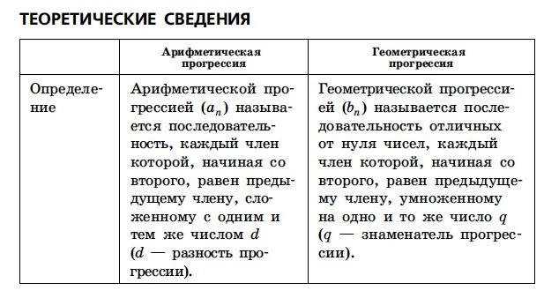
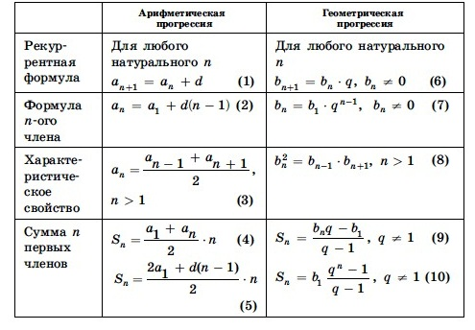
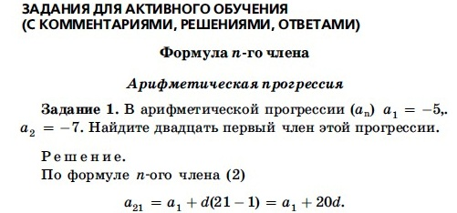
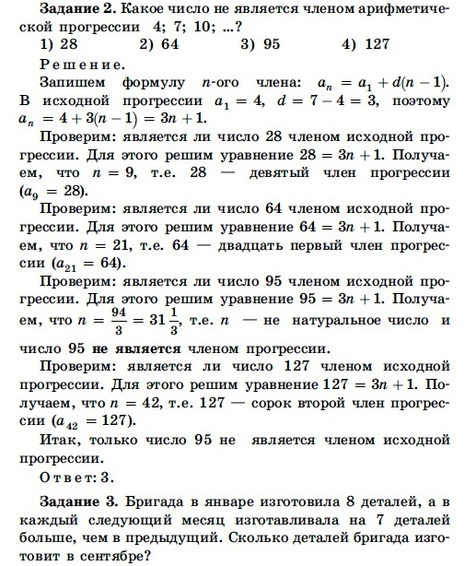
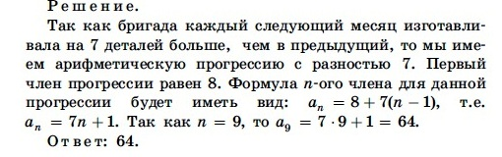
См. далее

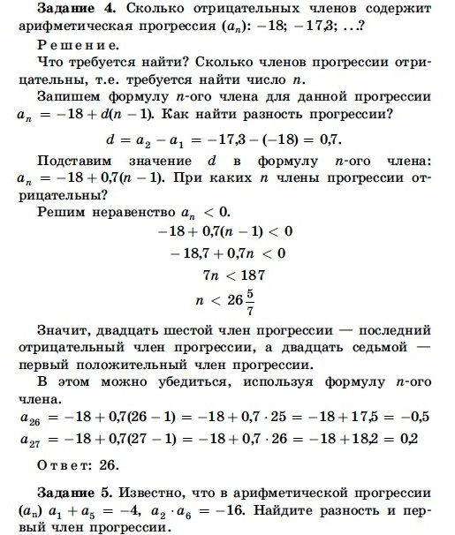
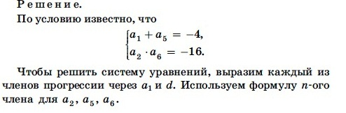
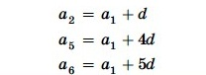
См.далее
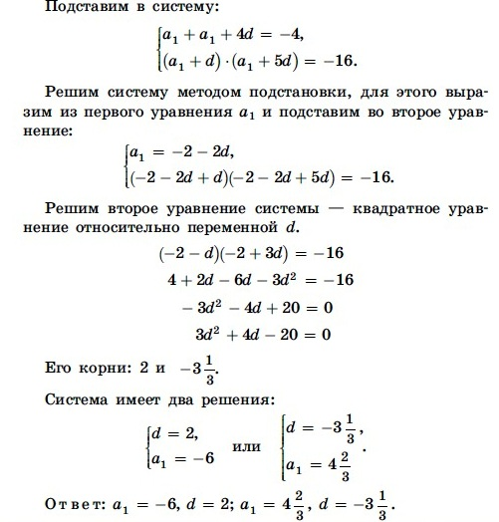
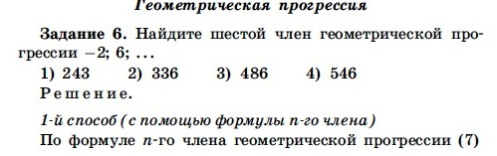
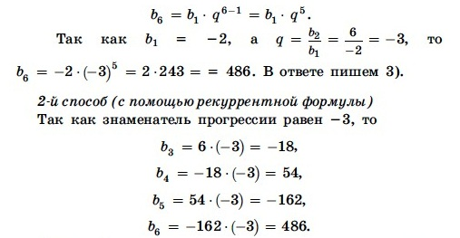
См. далее

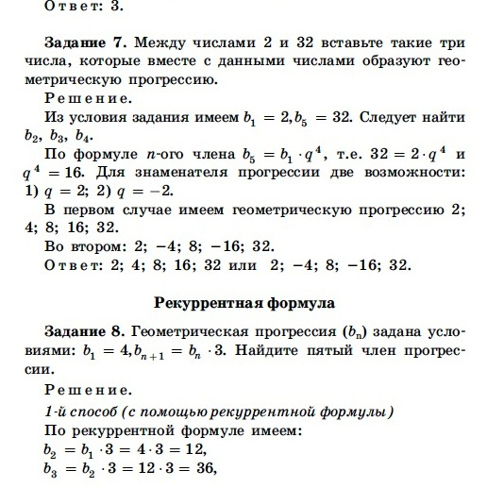
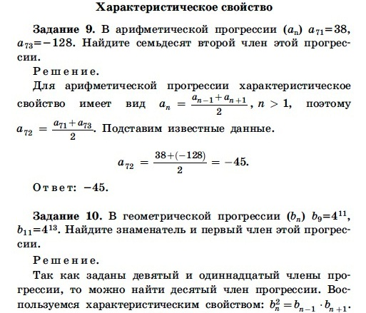
См. далее
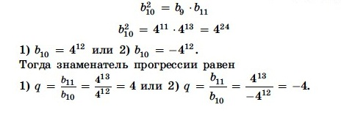
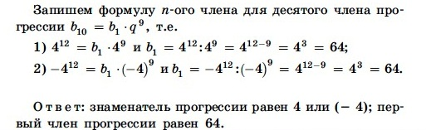
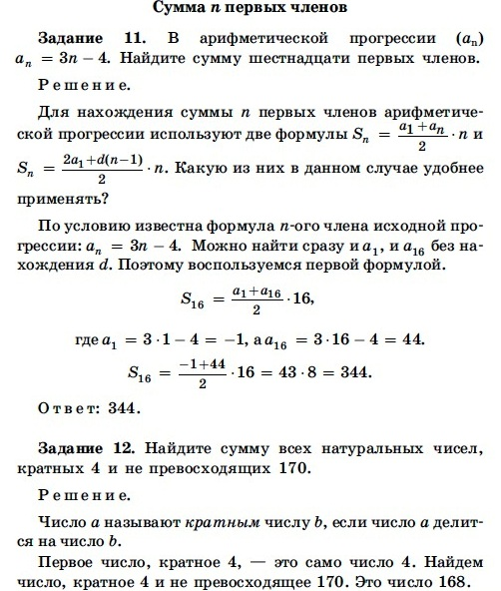
См. далее
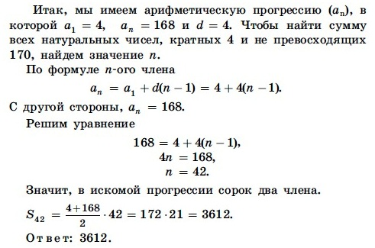

ГЕОМЕТРИЯ. По учебнику п.109-111.
Выполнить задания см. далее

